

**ĐẠI HỌC QUỐC GIA THÀNH PHỐ HỒ CHÍ MINH TRƯỜNG ĐẠI HỌC BÁCH KHOA**

**NĂM HỌC 2024 – 2025**

**BÁO CÁO**

**Môn: THIẾT KẾ HỆ THỐNG NHÚNG**

**LỚP L01 - NHÓM 11 - HK 242**

**Đề tài: CỬA KHÓA BẢO MẬT HAI LỚP SỬ DỤNG**

**MẬT KHẨU VÀ THẺ RFID**

|  |  |
| --- | --- |
| **Thành viên** | **Mã số sinh viên** |
| Nguyễn Hồ Vương Bảo | 2210237 |
| Trần Quốc Bảo | 2210278 |
| Lục Bùi Minh Phúc | 2212618 |

***GVHD : Bùi Quốc Bảo***

**Thành phố Hồ Chí Minh, ngày 29 tháng 4 năm 2025**

**LỜI NÓI ĐẦU**

Trong bối cảnh xã hội hiện đại ngày càng phụ thuộc vào công nghệ, việc bảo mật thông tin và tài sản trở nên quan trọng hơn bao giờ hết. Hệ thống khóa cửa truyền thống không còn đủ khả năng đối phó với các phương thức phá khóa thủ công ngày nay. Trong tình thế ấy, các công nghệ bảo mật đã được phát minh, phổ biến là cửa khóa bảo mật hai lớp sử dụng mật khẩu và thẻ RFID (Radio Frequency Identification).

Khóa bảo mật hai lớp kết hợp giữa mật khẩu truyền thống và công nghệ RFID mang lại nhiều lợi ích vượt trội. Sử dụng mật khẩu giúp người dùng cảm thấy quen thuộc và dễ dàng thích nghi, trong khi thẻ RFID cung cấp mức độ bảo mật cao hơn, chống lại các hình thức xâm nhập bằng cách trộm hoặc sao chép chìa khóa vật lý.

Thông qua báo cáo này, chúng em sẽ trình bày chi tiết về đề tài cửa khóa bảo mật hai lớp sử dụng mật khẩu và thẻ RFID. Nội dung của báo cáo sẽ bao gồm: đặt vấn đề, ý tưởng và mục tiêu của đề tài; mô tả chi tiết về đề tài; chi tiết về thiết kế hệ thống; đánh giá về các ưu điểm và hạn chế của hệ thống, cùng với các ứng dụng thực tế. Chúng em hy vọng có thể đem đến một cái nhìn tổng quan và sâu sắc về giải pháp bảo mật tiên tiến này, từ đó khuyến khích việc áp dụng rộng rãi trong cuộc sống hàng ngày nhằm nâng cao an ninh và bảo vệ tài sản.

Chúng em xin chân thành cảm ơn sự hỗ trợ của các giáo viên hướng dẫn - thầy Bùi Quốc Bảo đã tận giúp đỡ và góp ý trong quá trình nhóm chúng em thực hiện đề tài để chúng em có thêm nhiều bài học thực tiễn cũng như hoàn thiện kỹ năng của mình hơn qua môn học.

I. TỔNG QUAN ĐỀ TÀI

1.1 Nhu cầu thực tế

Trong bối cảnh chuyển đổi số ngày càng sâu rộng, vấn đề an ninh và bảo mật trở nên cấp thiết hơn bao giờ hết. Các phương pháp truyền thống như khóa cơ khí dần bộc lộ nhiều hạn chế trước sự gia tăng của các hình thức xâm nhập hiện đại. Trước thực trạng đó, hệ thống khóa bảo mật hai lớp sử dụng kết hợp mật khẩu và thẻ RFID đã ra đời như một giải pháp hiệu quả, mang lại sự an toàn cao hơn. Mật khẩu là phương thức xác thực phổ biến nhưng dễ bị lộ, trong khi thẻ RFID sử dụng sóng vô tuyến, khó sao chép và có tính bảo mật cao. Việc tích hợp hai yếu tố xác thực không chỉ khắc phục nhược điểm của từng phương pháp riêng lẻ mà còn nâng cao tính an toàn, tiện lợi và đáp ứng nhu cầu ngày càng cao của người dùng trong việc bảo vệ tài sản và không gian sống.

1.2 Mục tiêu nghiên cứu

Đề tài hướng đến việc giải quyết các thách thức về bảo mật trong cuộc sống hiện đại. Cụ thể, các mục tiêu nghiên cứu của đề tài này bao gồm:

* Nâng cao bảo mật cho hệ thống khóa cửa: Tăng cường độ an toàn và bảo mật của hệ thống khóa cửa.
* Đảm bảo tính tiện lợi cho người dùng: Cải thiện trải nghiệm người dùng với thao tác đơn giản và hiệu quả.
* Đánh giá hệ thống trong thực tế: Đánh giá tính khả thi và hiệu quả của hệ thống trong các tình huống và môi trường thức tế.
* Khả năng ứng dụng: Đánh giá khả năng áp dụng thực tiễn của hệ thống trong các môi trường khác nhau như nhà ở, văn phòng, và các cơ sở an ninh.

Với các mục tiêu được đề ra, đề tài hướng tới việc giải quyết những thách thức về bảo mật trong cuộc sống hiện đại, đồng thời làm rõ tính ứng dụng thực tế và khả năng nâng cao trải nghiệm người dùng. Hệ thống khóa cửa bảo mật hai lớp sử dụng mật khẩu và thẻ RFID được kỳ vọng mang lại giải pháp bảo mật tối ưu, vừa đảm bảo an toàn, vừa tiện lợi trong sử dụng, góp phần cải thiện chất lượng cuộc sống và đáp ứng nhu cầu an ninh ngày càng cao của xã hội.

II. MÔ TẢ ĐỀ TÀI

Hệ thống khóa cửa bảo mật được sử dụng để đảm bảo an ninh cho phòng, nhà, lối vào hoặc văn phòng. Lần đầu khởi động chưa trình sẽ được cài đặt mật khẩu. Mỗi khóa sẽ có một mật khẩu riêng, người dùng phải quẹt đúng thẻ và nhập đúng mật khẩu để mở cửa. Nếu nhập sai quá 5 lần, hệ thống sẽ kích hoạt báo động.

2.1 Yêu cầu chức năng (Functional requirement)

|  |  |  |
| --- | --- | --- |
| STT | CHI TIẾT YÊU CẦU | |
| FR1 |  | Hiển thị các giao tiếp với người dùng trên màn LCD |
|  | FR1.1 | Hiển thị yêu cầu quét thẻ "PLEASE ENTER YOUR CARD", "ENTER YOUR CARD TO RUN PROGRAM" |
|  | FR1.2 | Hiển thị yêu cầu nhập mật khẩu "PLEASE ENTER YOUR PASSWORD" |
|  | FR1.3 | Hiển thị "ENTER PASSWORD AGAIN" sau mỗi lần nhập sai mật khẩu "WRONG PASSWORD" |
|  | FR1.4 | Hiển thị các tùy chọn "A: ADD CARD", "*: ENTER PASS', "#: CHANGE PASS",… |
| FR2 |  | Sử dụng bộ nhận thẻ và thẻ RFID để có thể thực hiện các tác vụ |
|  | FR2.1 | Quẹt thẻ để khởi động chương trình lần đầu tiên |
|  | FR2.2 | Phân biệt thẻ ADMIN và thẻ USER |
|  | FR2.3 | Thẻ ADMIN có thể thêm các thẻ USER và có thể thay đổi mật khẩu |
|  | FR2.4 | Thẻ USER dùng để truy cập nhập mật khẩu để mở cửa |
| FR3 |  | Sử dụng keypad 4x4 để nhập mật khẩu |
|  | FR3.1 | Nhập mật khẩu bằng cách nhấn các phím trên keypad |
|  | FR3.2 | Có loại bỏ ký tự vừa nhập trước đó bằng cách nhấn "#" |
|  | FR3.3 | Mật khẩu bao gồm 5 chữ số |
|  | FR3.4 | Có các phím chức năng "A", "B", "C", "D", "#", "*" |
| FR4 |  | Có các cảnh báo, thông báo bằng còi |
|  | FR4.1 | Còi bật khi nhập sai mật khẩu |
|  | FR4.2 | Nhập sai quá 5 lần còi sẽ cảnh báo trong vòng 30 giây |
|  | FR4.3 | Các thông báo khi nhận được thẻ, khi nhập đúng mật khẩu |
| FR5 |  | Motor mở cửa nếu thẻ đúng và nhập đúng mật khẩu |

**2.2 Yêu cầu phi chức năng (Non - functional requirement)**

|  |  |  |
| --- | --- | --- |
| STT | CHI TIÊT YÊU CẦU | |
| NFR1 |  | LCD 16x2 |
| NFR2 |  | Độ lớn âm thanh cảnh báo khoảng: 60dB – 110dB |
| NFR3 |  | Thời lượng pin khoảng 12 tháng |
| NFR4 |  | Sử dụng nguồn dự phòng khi mất nguồn chính |
| NFR5 |  | Kích thước thiết bị khoảng 30cm x15cm |

**2.3 Thành phần và chức năng**

|  |  |  |
| --- | --- | --- |
| THÀNH PHẦN | PHÂN LOẠI | CHỨC NĂNG |
| STM32CubeIDE | Software | Viết chương trình cho vi điều khiển |
| STM32 ST-Link Utility | Software | Hỗ trợ nap chương trình xuống vi điều khiển |
| STM32F103C8T6 | Hardware | Bộ vi điều khiển chính đọc tín hiệu từ thẻ đọc RFID và keypad, sau đó xử lý: kích hoạt động cơ và còi báo động, hiện thị các giao tiếp với người dùng lên LCD |
| Màn hình LCD | Hardware/User Interface | Hiện thị các thông tin để người dùng có thể thực hiện giao tiếp với vi điều khiển |
| Module RFID | Hardware/User Interface | Bao gồm thẻ trắng RFID và đầu đọc thẻ để nhận tín hiệu thẻ và trả về vi điều khiển |
| Matrix Keypad | Hardware/User Interface | Các nút bấm người dùng có thể nhấn, từ đó trả tín hiệu về vi điều khiển có thể xử lý |
| Servo Motor | Hardware | Tạo ra mô-men xoắn và vận tốc dựa trên dòng điện và điện áp được cung cấp từ đó điều khiển mở hoặc đóng khóa. |
| Pin | Hardware | Cung cấp năng lượng cho hệ thống |
| Còi | Hardware | Báo động khi nhập sai mật khẩu hoặc sự cố, thông báo khi nhận thẻ hoặc nhập đúng. |

**2.4 Sơ đồ khối hệ thống**

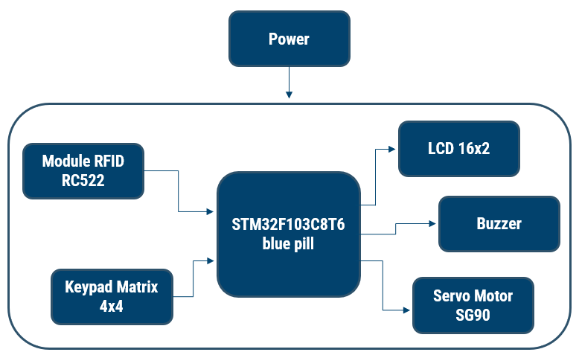

**2.5 Test case**

|  |  |  |  |
| --- | --- | --- | --- |
| **Tính năng** | **Mục đích** | **Test Step** | **Kết quả** |
| Quét thẻ RFID | Khởi động chương trình, cho phép truy cập keypad | Quét thẻ đúng thẻ | Chương trình nhận đúng thẻ và chuyển tới giai đoạn tạo mật khẩu nếu là lần đầu hoặc chuyển tới giai đoạn nhập mật khẩu nếu không phải lần đầu khởi động |
| Quét sai thẻ | Chương trình xác nhận sai thẻ, đợi cho tới khi quét đúng thẻ |
| Tạo mật khẩu | Nhập mật khẩu mới với 5 chữ số | Nhập đủ 5 chữ số | Màn hình chuyển qua giai đoạn xác thực mật khẩu |
| Nhập không đủ 5 chữ số | Đợi nhập đủ 5 mật khẩu |
| Xác thực mật khẩu mới | Xác thực mật khẩu lần 1 và lần 2 có khớp với nhau? | Hai mật khẩu khớp | Mật khẩu được đặt |
| Hai mật khẩu không khớp | Quay lại giai đoạn tạo mật kh |
| Nhập mật khẩu | Mật khẩu không được hiện thị trong lúc nhập vào | Nhập mật khẩu từ keypad | Hiển thị "*" cho mỗi ký tự nhập vào |
| Nhập mật khẩu từ keypad | Nhập đúng mật khẩu | Hiển thị "Correct Password", khởi động motor mở cửa |
| Nhập sai mật khẩu | Hiển thị nhập "Wrong Password", cửa vẫn đóng, quay trở lại bước quét thẻ |
| Cảnh báo khi nhập sai mật khẩu | Tăng cường bảo mật, đảm bảo không bị spam nhập mật khẩu | Xác nhận mật khẩu nhập sai 5 lần | Còi sẽ báo và không được phép nhập mật khẩu trong vòng 30 giây-1 ngày (tùy số lần nhập sai 5 l |
| Thay đổi mật khẩu | Cho phép người dùng thay đổi mật khẩu nếu đã bị lộ nhằm tăng cường bảo mật | Quét thẻ đúng thẻ Admin để đổi | Cho phép người dùng tạo mật khẩu mới |
| Quét thẻ user hoặc sai thẻ | Không cho phép người dùng thay đổi mật khẩu |

**III. Thiết kế hệ thống**

**3.1 Khối nguồn**

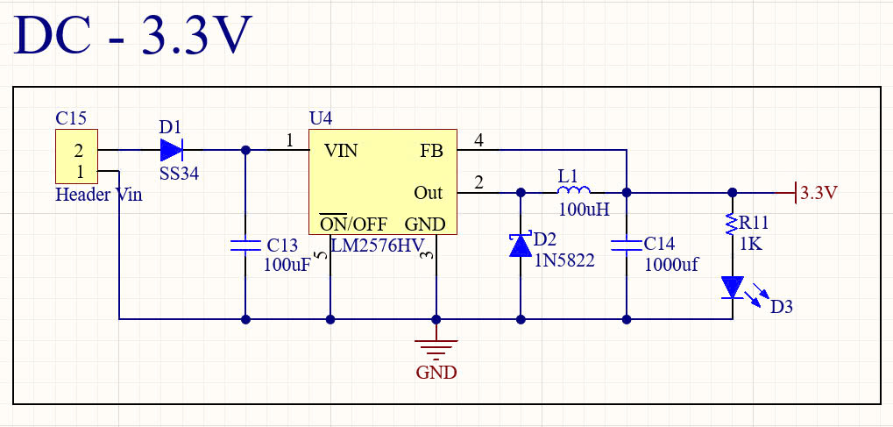

Hình 3.1: Khối nguồn tuyến tính hạ áp 6VDC sang 5VDC

Mô tả chi tiết:

IC LM2576HV-3.3: Bộ chuyển đổi điện áp dạng buck (giảm áp), ngõ ra cố định 3.3V, hỗ trợ điện áp ngõ vào lên đến 60V. IC này là thành phần chính dùng để chuyển đổi điện áp DC từ đầu vào thành điện áp ổn định 3.3V cho các vi điều khiển và linh kiện sử dụng nguồn 3.3V.

Connector C15 (Header 2 chân): Cổng kết nối nguồn vào DC (Vin), thường từ 6V đến 40V tùy ứng dụng.

D1 (SS34): Diode Schottky bảo vệ phân cực ngược, giúp bảo vệ mạch nếu nguồn vào bị đấu ngược cực.

C13 (100uF): Tụ lọc giúp ổn định điện áp ngõ vào cho IC LM2576.

L1 (100uH): Cuộn cảm (inductor) trong mạch buck giúp duy trì dòng điện liên tục và giảm nhiễu.

D2 (1N5822): Diode Schottky dùng trong mạch buck converter, dẫn dòng ngược khi transistor bên trong IC tắt, giúp bảo vệ và duy trì dòng liên tục.

C14 (1000uF): Tụ lọc ngõ ra, giúp làm phẳng điện áp sau chuyển đổi và giảm nhiễu.

R11 (1K) + D3 (LED): Mạch hiển thị hoạt động của nguồn. Khi có điện áp 3.3V ngõ ra, LED sẽ sáng báo hiệu nguồn hoạt động bình thường.

**3.2 Khối vi điều khiển**

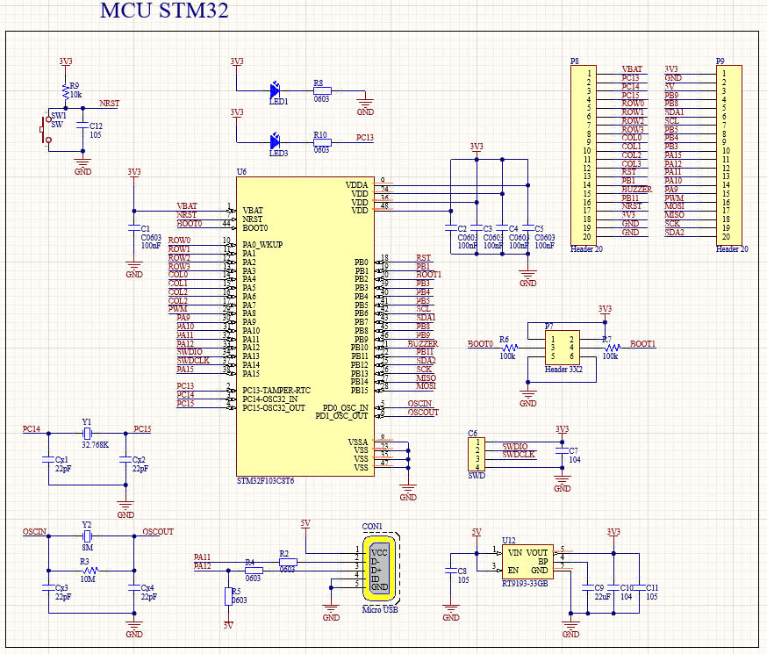

Hình 3.2 Khối vi điều khiển

Mô tả chi tiết:

Vi điều khiển STM32F103C8T6 dạng DIP: dùng các chân GPIO để kết nối với keypad matrix 4x4, ngõ vào IC điều khiển chiều động cơ, kết nối buzzer, kết nối với LCD 16x2, LED báo MCU hoạt động.

Header ISP 5x2: dùng để nạp code cho vi điều khiển.

Header 2x1: dùng cho giao tiếp TWI.

Header 6x1: dùng cho giao tiếp UART với module RFID.

Thạch anh 8MHz: cấp xung dao động cho vi điều khiển.

Tụ lọc: lọc nhiễu trước khi cấp nguồn cho vi điều khiển.

Switch SW100: dùng cho reset vi điều khiển.

**3.3 Khối giao tiếp**

**3.3.1 Module RFID**

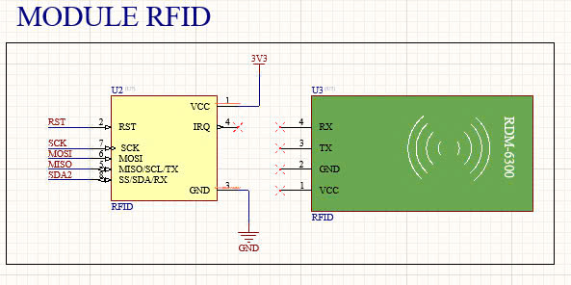

Module RDM 6300 dùng giao tiếp UART, tần số 125KHz, tốc độ truyền 9600, điện áp hoạt động 3.3V, dòng tối đa 50mA.

**3.3.2 Module Matrix Keypad 4x4**

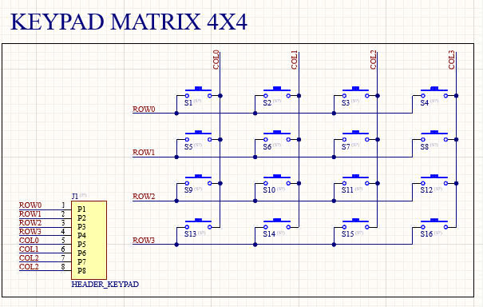

Module Keypad matrix 4x4, 4 chân cho hàng và 4 chân cho cột nối ra header 8x1 để kết nối với module.

**3.3.3 Module LCD 16x2**

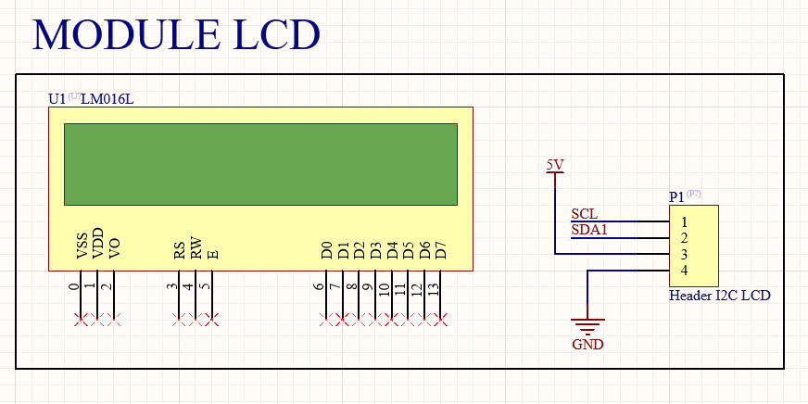

Module LCD 16x2, giao tiếp I2C thông qua header 4 chân

**3.4 Khối thực hiện**

**3.4.1 Buzzer báo trạng thái**

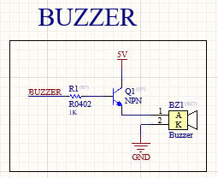

Mạch điều khiển buzzer sử dụng transistor NPN để đóng/ngắt hoạt động của buzzer thay vì dùng relay như mô tả trước đó. Khi chân điều khiển (BUZZER) nhận tín hiệu mức cao từ vi điều khiển, dòng điện chạy qua điện trở R1 (1kΩ) vào chân base của transistor Q1, làm transistor dẫn và cho phép dòng điện chạy từ nguồn 5V qua buzzer (BZ1) xuống GND. Khi đó, buzzer phát ra âm thanh. Mạch này được sử dụng để phát tín hiệu âm thanh khi có sự kiện như quẹt thẻ thành công hoặc cảnh báo khi người dùng nhập sai mật khẩu vượt quá số lần quy định.

**3.4.2 Động cơ**

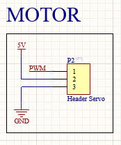

Mạch điều khiển động cơ sử dụng servo G92R thay thế cho motor DC và mạch cầu H L293D. Servo được kết nối thông qua header 3 chân gồm: nguồn 5V, GND và tín hiệu PWM điều khiển. Servo G92R hoạt động với tần số điều khiển khoảng 50Hz, và góc quay của servo có thể được điều chỉnh dựa theo chu kỳ nhiệm vụ (duty cycle) của tín hiệu PWM đầu vào. Servo được dùng để thực hiện thao tác đóng/mở chốt khóa cửa một cách chính xác và dễ điều khiển hơn so với motor DC thông thường.

**3.5 PCB Layout**

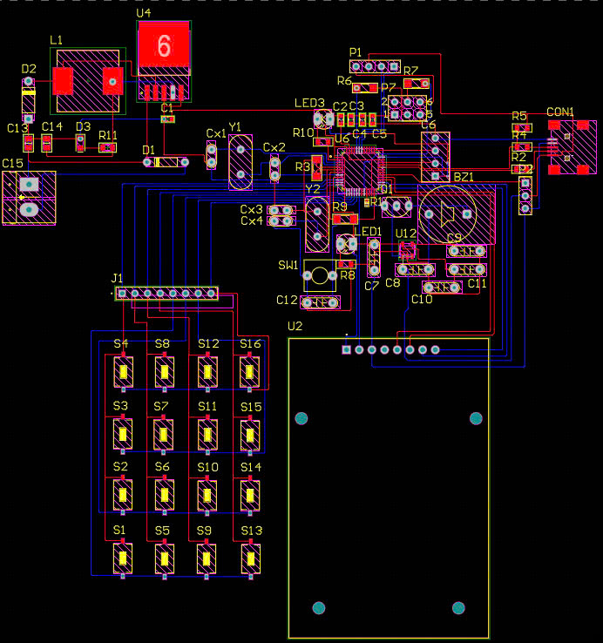

Hình 3.5.1 PCB Layout

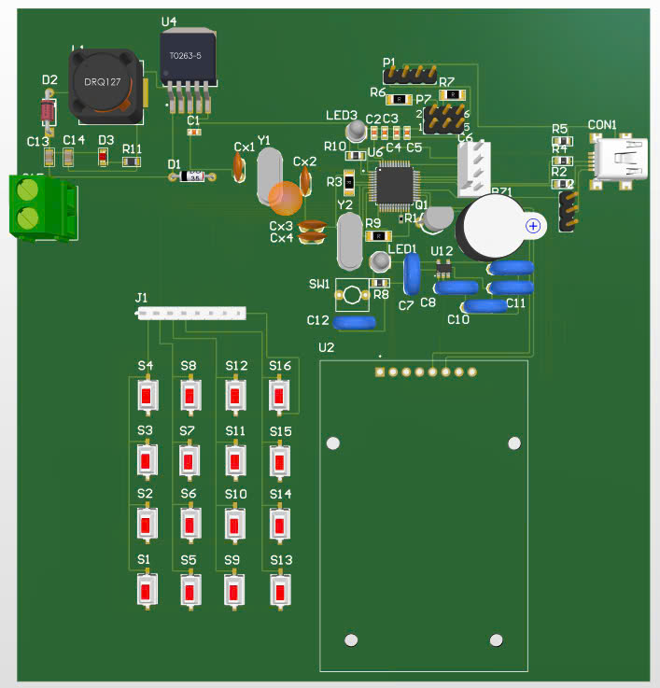

Hình 3.5.2 PCB Layout 3D

**IV. Đánh giá hệ thống**

**4.1 Đánh giá hoàn thiện hệ thống**

4.1.1 Thực hiện được:

Hệ thống hoạt động tốt, từng khối thực hiện đúng với chức năng, hệ thống đáp ứng đủ các chức năng đã đặt ra ở requirement.

Có mô hình sản phẩm hoàn chỉnh, đặc tả đúng vai trò ở thực tế.

Có nhiều chức năng như là thêm thẻ mới, thay đổi mật khẩu, thời gian cảnh báo tăng theo cấp số nhân.

Hoàn thiện được mạch PCB.

4.1.2 Hạn chế:

Chưa hoạt động được trên PCB đã làm ra, chỉ có thể chạy được khi cắm trên đế nạp và breadboard.

Thiết kế còn đơn giản mang tính chất mô hình hơn là sản phẩm có thể dùng được thực tế.

**4.2 Thử nghiệm hệ thống trên breadboard:**

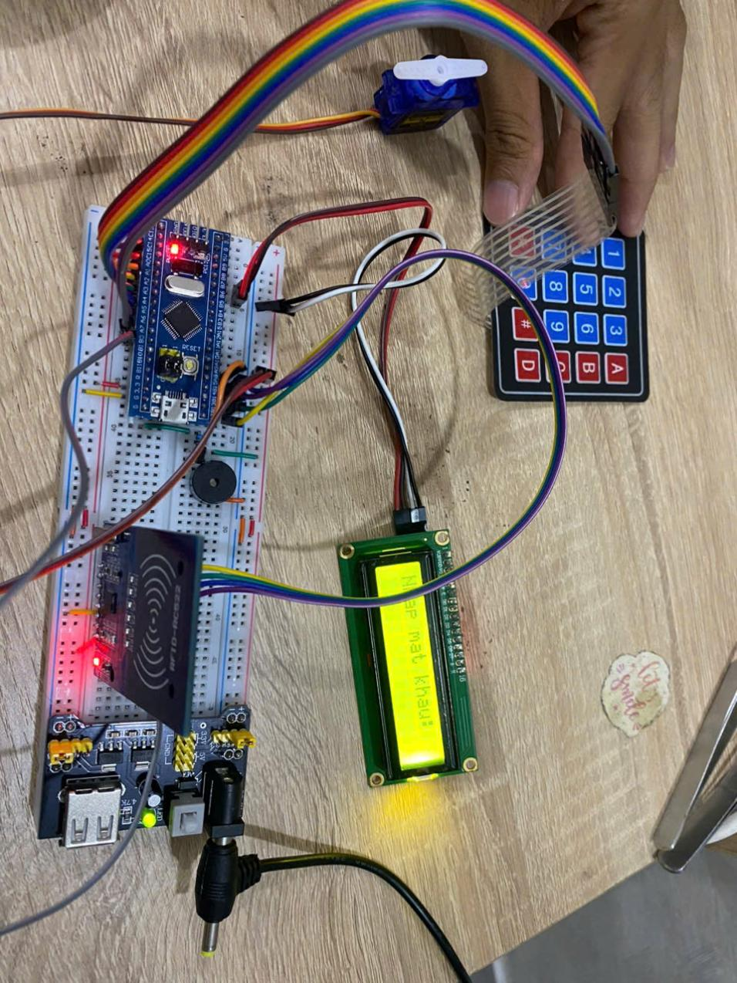

**V. Kết luận**

Hệ thống khóa cửa bảo mật hai lớp sử dụng mật khẩu và thẻ RFID là một giải pháp an ninh hiện đại, kết hợp giữa phương pháp truyền thống và công nghệ tiên tiến nhằm nâng cao hiệu quả bảo vệ. Hệ thống không chỉ đảm bảo tính an toàn mà còn mang lại sự tiện lợi và dễ sử dụng cho người dùng. Trong quá trình nghiên cứu, nhóm đã đạt được các mục tiêu đề ra như tăng cường bảo mật, cải thiện trải nghiệm người dùng và đảm bảo tính khả thi trong thực tế. Việc tích hợp công nghệ RFID và khả năng quản lý linh hoạt giúp hệ thống có tiềm năng ứng dụng rộng rãi trong nhiều môi trường như nhà ở, văn phòng, hay các khu vực yêu cầu bảo vệ cao. Tuy còn tồn tại một số hạn chế như chi phí và khả năng mở rộng, nhưng hệ thống đã chứng minh được hiệu quả và giá trị thực tiễn, góp phần đáp ứng nhu cầu an ninh ngày càng cao của xã hội.

Nhóm chúng em xin chân thành cảm ơn giảng viên hướng dẫn - thầy Bùi Quốc Bảo đã hỗ trợ cho nhóm chúng em trong suốt quá trình thực hiện đề tài này. Cảm ơn thầy đã tạo ra cơ hội cho chúng em có thể đút kết được nhiều kinh nghiệm trong quá trình làm việc, tiếp cận thực tế.

**VI. Tài liệu tham khảo:**

1/ DigiPart. STM32 datasheet.

2/ HandSon Technology. RDM6300 125KHz RFID Card Reader Module.

3/ Muahammad Ali Mazidi. The AVR Microcontroller and Embedded Systems: Using Assembly and C.

4/ DEEPBLUEMEDDED. Lập trình STM32 cho người mới bắt đầu